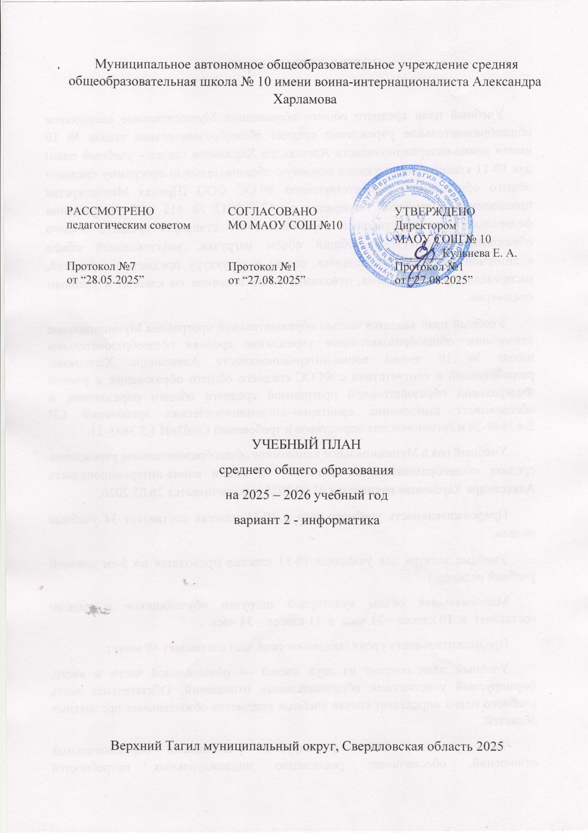 Муниципальное автономное общеобразовательное учреждение средняя общеобразовательная школа № 10 имени воина-интернационалиста Александра Харламова

|  |  |  |  |
| --- | --- | --- | --- |
| РАССМОТРЕНО  педагогическим советом  Протокол №7  от “28.05.2025” | СОГЛАСОВАНО  МО МАОУ СОШ №10  Протокол №1  от “27.08.2025” | |  | | --- | | УТВЕРЖДЕНО  Директором  МАОУ СОШ № 10  ________Кульнева Е. А.  Протокол №1  от “27.08.2025” | |

УЧЕБНЫЙ ПЛАН

среднего общего образования

на 2025 – 2026 учебный год

вариант 2 - информатика

Верхний Тагил муниципальный округ, Свердловская область 2025

ПОЯСНИТЕЛЬНАЯ ЗАПИСКА

Учебный план среднего общего образования Муниципальное автономное общеобразовательное учреждение средняя общеобразовательная школа № 10 имени воина-интернационалиста Александра Харламова (далее - учебный план) для 10-11 классов, реализующих основную образовательную программу среднего общего образования, соответствующую ФГОС СОО (Приказ Министерства просвещения Российской Федерации от 17.05.2012 № 413 «Об утверждении федерального государственный образовательного стандарта среднего общего образования»), фиксирует общий объём нагрузки, максимальный объём аудиторной нагрузки обучающихся, состав и структуру предметных областей, распределяет учебное время, отводимое на их освоение по классам и учебным предметам.

Учебный план является частью образовательной программы Муниципальное автономное общеобразовательное учреждение средняя общеобразовательная школа № 10 имени воина-интернационалиста Александра Харламова, разработанной в соответствии с ФГОС среднего общего образования, с учетом Федеральной образовательной программой среднего общего образования, и обеспечивает выполнение санитарно-эпидемиологических требований СП 2.4.3648-20 и гигиенических нормативов и требований СанПиН 1.2.3685-21.

Учебный год в Муниципальное автономное общеобразовательное учреждение средняя общеобразовательная школа № 10 имени воина-интернационалиста Александра Харламова начинается 01.09.2025 и заканчивается 26.05.2026.

Продолжительность учебного года в 10-11 классах составляет 34 учебные недели.

Учебные занятия для учащихся 10-11 классов проводятся по 5-ти дневной учебной неделе.

Максимальный объем аудиторной нагрузки обучающихся в неделю составляет в 10 классе – 34 часа, в 11 классе – 34 часа. .

Продолжительность урока (академический час) составляет 40 минут.

Учебный план состоит из двух частей — обязательной части и части, формируемой участниками образовательных отношений. Обязательная часть учебного плана определяет состав учебных предметов обязательных предметных областей.

Часть учебного плана, формируемая участниками образовательных отношений, обеспечивает реализацию индивидуальных потребностей обучающихся. Время, отводимое на данную часть учебного плана внутри максимально допустимой недельной нагрузки обучающихся, может быть использовано: на проведение учебных занятий, обеспечивающих различные интересы обучающихся

В Муниципальное автономное общеобразовательное учреждение средняя общеобразовательная школа № 10 имени воина-интернационалиста Александра Харламова языком обучения является русский язык.

При изучении предметов углубленного и базового уровней, курсы по выбору осуществляется деление учащихся на подгруппы.

В Муниципальное автономное общеобразовательное учреждение средняя общеобразовательная школа № 10 имени воина-интернационалиста Александра Харламова реализуются следующие профили: универсальный, с углублённым изучением биологии и обществознания – вариант 1; универсальный, с углублённым изучением информатики и обществознания – вариант 2.

Промежуточная аттестация – процедура, проводимая с целью оценки качества освоения обучающимися части содержания (полугодовое оценивание) или всего объема учебной дисциплины за учебный год (годовое оценивание).

Промежуточная аттестация за полугодие и годовая аттестация обучающихся осуществляется в соответствии с календарным учебным графиком.

Все предметы обязательной части учебного плана оцениваются по полугодиям. Предметы из части, формируемой участниками образовательных отношений, являются безотметочными и оцениваются «зачет» или «незачет» по итогам полугодия.

Промежуточная аттестация проходит на последней учебной неделе полугодия. Формы и порядок проведения промежуточной аттестации определяются «Положением о формах, периодичности и порядке  
текущего контроля успеваемости и промежуточной аттестации обучающихся Муниципальное автономное общеобразовательное учреждение средняя общеобразовательная школа № 10 имени воина-интернационалиста Александра Харламова.

Освоение основной образовательной программы среднего общего образования завершается государственной итоговой аттестацией.

Нормативный срок освоения основной образовательной программы среднего общего образования составляет 2 года.

УЧЕБНЫЙ ПЛАН

|  |  |  |  |
| --- | --- | --- | --- |
| **Предметная область** | **Учебный предмет/курс** | **Количество часов в неделю** | |
| **10** | **11** |
| **Обязательная часть** | | | |
| Русский язык и литература | Русский язык | 2 | 2 |
| Литература | 3 | 3 |
| Иностранные языки | Иностранный язык | 3 | 3 |
| Математика и информатика | Алгебра | 2 | 3 |
| Геометрия | 2 | 1 |
| Вероятность и статистика | 1 | 1 |
| Информатика У | 4 | 4 |
| Общественно-научные предметы | История | 2 | 2 |
| Обществознание У | 4 | 4 |
| География | 1 | 1 |
| Естественно-научные предметы | Физика | 2 | 2 |
| Химия | 1 | 1 |
| Биология | 1 | 1 |
| Физическая культура | Физическая культура | 2 | 3 |
| Основы безопасности и защиты Родины | Основы безопасности и защиты Родины | 1 | 1 |
| ----- | Индивидуальный проект | 1 | 0.5 |
| Итого | | 32 | 32.5 |
| **Часть, формируемая участниками образовательных отношений** | | | |
| **Наименование учебного курса** | |  |  |
| самоопределение | | 0 | 0.5 |
| финансовая грамотность | | 1 | 0 |
| технология | | 1 | 1 |
| Итого | | 3 | 2.5 |
| ИТОГО недельная нагрузка | | 34 | 34 |
| Количество учебных недель | | 34 | 34 |
| Всего часов в год | | 1156 | 1156 |

**План внеурочной деятельности (недельный)**

Муниципальное автономное общеобразовательное учреждение средняя общеобразовательная школа № 10 имени воина-интернационалиста Александра Харламова

|  |  |  |
| --- | --- | --- |
| **Учебные курсы** | **Количество часов в неделю** | |
| **10** | **11** |
| Разговоры о важном | 1 | 1 |
| Профориентация | 1 | 1 |
| Волейбол | 1 | 1 |
| Спортивные игры | 1 | 0 |
| Профессиональное обучение (трактора) | 1 | 2 |
| ИТОГО недельная нагрузка | 5 | 5 |